
BAHAGIAN PENDIDIKAN DAN LATIHAN TEKNIK VOKASIONAL
KEMENTERIAN PENDIDIKAN MALAYSIA
ARAS 5 & 6, BLOK E14, KOMPLEKS E,
PUSAT PENTADBIRAN KERAJAAN PERSEKUTUAN

KERTAS KERJA
( WORK SHEET )

KOD DAN NAMA NOSS |  | IT-010-3:2016 PEMBANGUNAN APLIKASI
TAHAP NOSS |  | 3
KOD, NAMA CU DAN WA NOSS |  | CU2/WA4 – WRITE MODULE CODE
NAMA PROGRAM KV |  | SISTEM PENGURUSAN PANGKALAN DATA DAN APLIKASI WEB
KOD DAN NAMA KURSUS KSKV |  | KPD2023 WEB PROGRAMMING
NO.DAN TAJUK STANDARD KANDUNGAN KSKV |  | K4 WRITE MODULE CODE
NO. KOD | NO. KOD NOSS | IT-010-3:2016-C02/K(30/51) | Muka Surat : 1 Drp : 11
NO. KOD | NO. KOD KSKV | KPD2023 / K(6/9) | Muka Surat : 1 Drp : 11

TAJUK/TITLE :
TULIS KOD ATUR CARA HTML

TUJUAN PEMBELAJARAN/INSTRUCTIONAL AIMS :
Pelatih – pelatih mesti boleh :
- Guna dokumen yang disediakan.
- Tulis aturcara mengikut susunan syarat yang betul
- Tulis pelbagai jenis aturcara HTML
- Buat aturcara HTML

ARAHAN/INSTRUCTION :
HTML adalah sebuah bahasa markup yang digunakan untuk buat web dan memaparkan pelbagai maklumat di dalam sebuah browser internet. HTML merupakan standard internet yang didefinisikan dan dikendalikan penggunaannya oleh World Wide Web Consortium (W3C).
Di akhir tugasan, pelatih dapat menulis kod atur cara Hyper Text Markup Language (HTML).

LUKISAN. DATA DAN JADUAL/DRAWING, DATA AND TABLE :
Tiada

PERALATAN, PERKAKASAN DAN BAHAN/ TOOLS, EQUIPMENT AND MATERIAL
BIL | BAHAN | UKURAN | KUANTITI  (Bahan:Calon)
1 | Text Editor yang bersesuaian  - Sublime  - Notepad++  - Dreameaver | - | 1:1
2 | LAMPIRAN A HTML | - | 1:1

BIL | PERALATAN / PERKAKASAN | UKURAN | KUANTITI  (Bahan:Calon)
- | - | - | -

LANGKAH KERJA/STEPS | BUTIRAN KERJA/DETAILS
- Guna dokumen yang disediakan  - Tulis atur cara mengikut susunan syarat yang betul  - Tulis pelbagai jenis atur cara Hyper Text Markup Language (HTML)  - Buat atur cara HTML | SIKAP, KESELAMATAN DAN PERSEKITARAN/  ATTITUDE, SAFETY AND ENVIRONMENTAL :  - Proactive when setup local environment  - Resourceful when setup local environment  - Committed when setup local environment  - Analytical thinking when setup local environment  - Follow company’s installation guideline  - Dapatkan dokumen lampiran yang disediakan  - Pastikan dokumen yang disediakan adalah betul (LAMPIRAN A HTML)  - Tag HTML selalunya datang dengan pembuka dan penutup tag seperti : <html> ... </html>  - Kod atur cara HTML untuk memasukkan teks  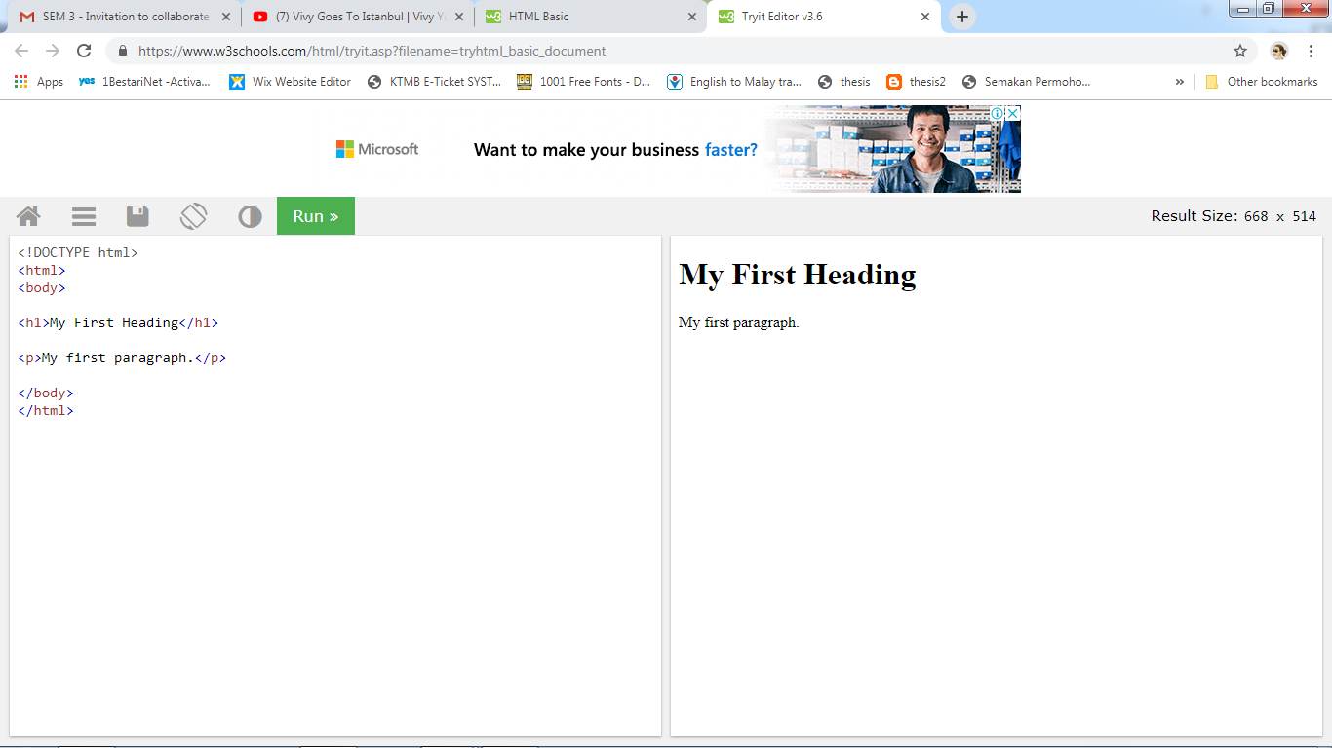  Rajah 1 : Kod atur cara memasukkan header  Hasil kod atur cara  Rajah 2 : Hasil kod atur cara memasukkan header  - Kod atur cara untuk memasukkan link.  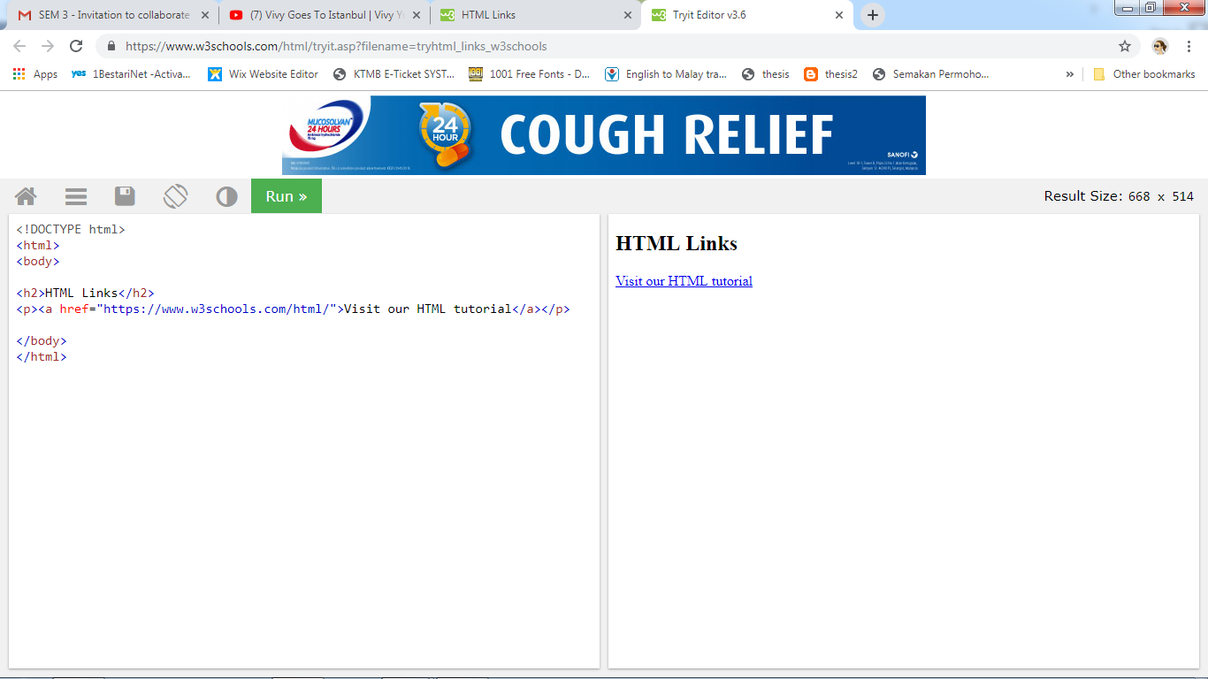  Rajah 3 : Kod atur cara memasukkan link  Hasil kod atur cara  Rajah 4 : Hasil kod atur cara memasukkan link  - Kod atur cara untuk memasukkan gambar  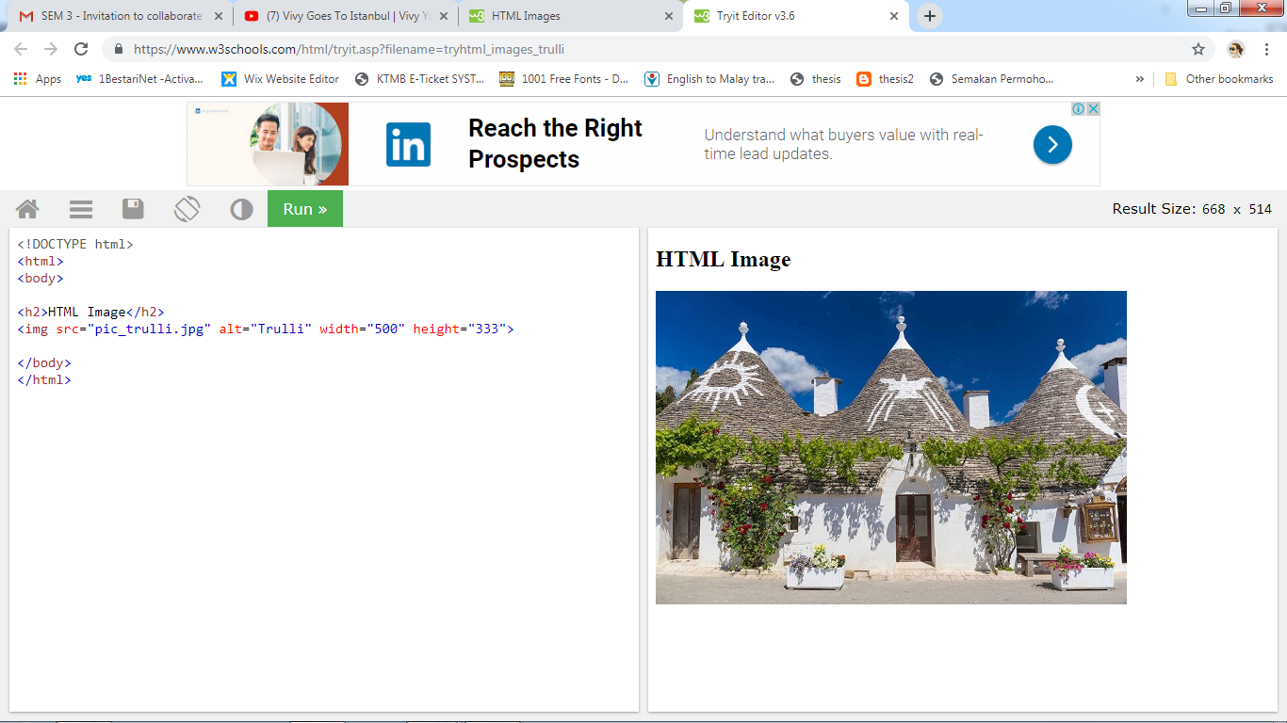  Rajah 5 : Kod atur cara memasukkan gambar  Hasil kod atur cara  Rajah 6 : Hasil kod atur cara memasukkan gambar  - Kod atur cara untuk memasukkan form.  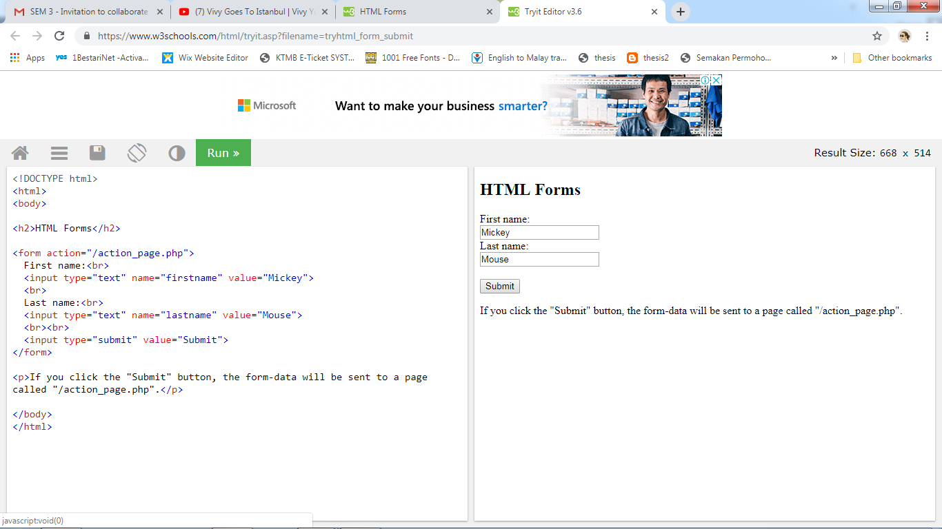  Rajah 7 : Kod atur cara memasukkan form  Hasil kod atur cara  Rajah 8 : Hasil kod atur cara memasukkan form  - Kod atur cara memasukkan warna  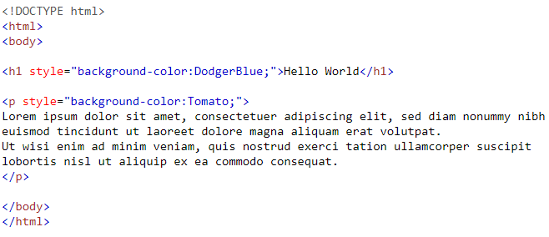  Rajah 9 : Kod atur cara memasukkan warna  Hasil kod atur cara  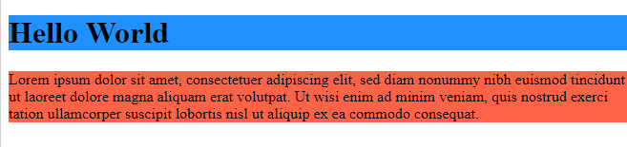  Rajah 10 : Hasil kod atur cara memasukkan warna  - Kod atur cara memasukkan icon  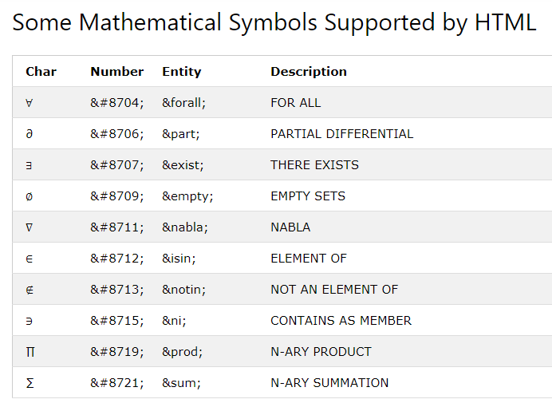  Jadual 1 : Simbol yang digunakan untuk dimasukkan dalam kod atur cara  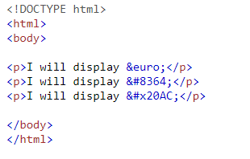  Rajah 11 : Kod atur cara memasukkan icon  Hasil kod atur cara  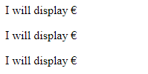  Rajah 12 : Hasil kod atur cara memasukkan icon  - Kod atur cara untuk membina class  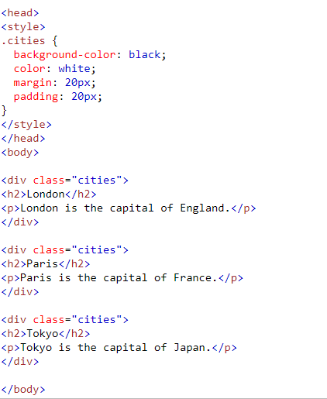  Rajah 13 : Kod atur cara membina class  Hasil kod atur cara  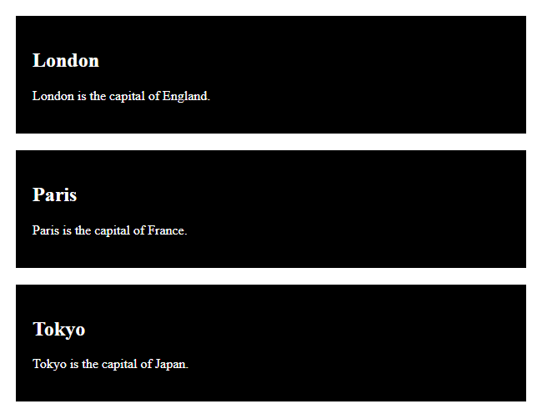  Rajah 14 : Hasil kod atur cara membina class  - Kod atur cara untuk memasukkan jadual (table)  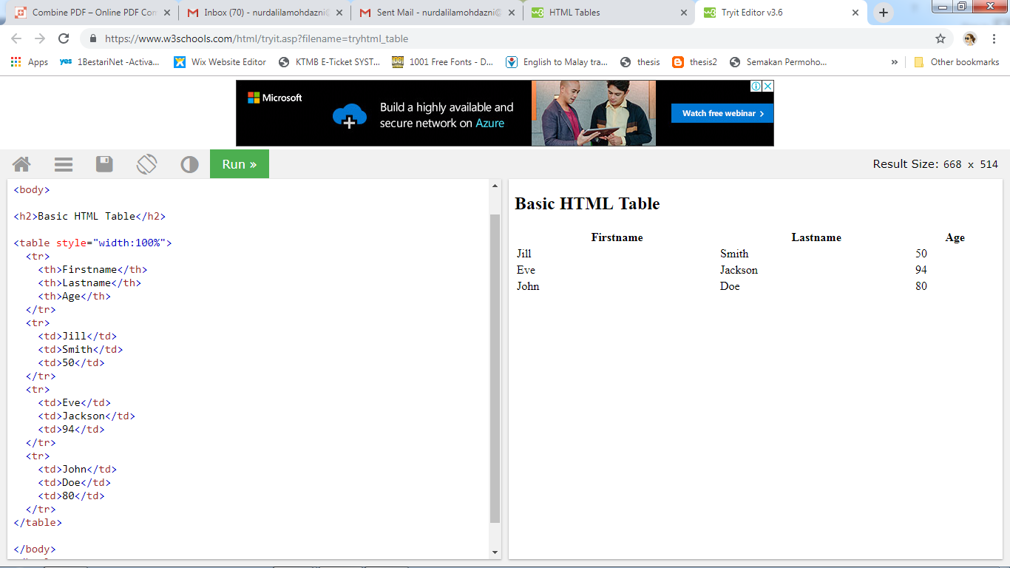  Rajah 15 : Kod atur cara jadual (table)  Hasil kod atur cara  Rajah 16 : Hasil kod atur cara memasukkan jadual (table)  - Rujuk LAMPIRAN A HTML

LAMPIRAN A HTML
Buat halaman web yang diberi nama Spring.html
Laman web ini mesti berfungsi di semua pelayar dan akan mempunyai struktur jadual seperti ditunjukkan di bawah :
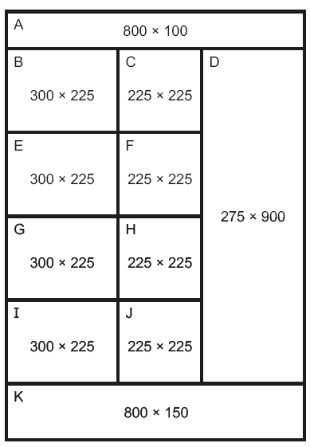
Setiap sel jadual dikenal pasti dengan huruf dan semua dimensi berada dalam piksel.
Tempatkan ke dalam sel A teks : Spring flowering trees and shrubs
Tetapkan teks ini sebagai gaya h1.

Letakkan dalam sel :
- C teks : Apple
- F teks : Camellia
- H teks : Cherry
- J teks : Forsythia
Tetapkan teks ini sebagai h2 gaya.

SENARAI SEMAK/CHECK LIST :
Bil  No. | Tahap Pencapaian / Level of Achievement | Terima /  Accepted | Tidak  Terima / Not Accepted | Catatan/  Remark
A. | PROSES KERJA/WORK PROCES
 | Gunakan dokumen yang disediakan
B | HASIL KERJA/END RESULT - PRODUK/PERKHIDMATAN/KEPUTUSAN
 | Tulis kod atur cara mengikut susunan syarat yang betul
 | Tulis pelbagai jenis kod atur cara Hyper Text Markup Language (HTML)
 | Lengkapkan kod atur cara HTML
C | SIKAP/ ATTITUDE
 | Fahami setiap baris kod HTML
D | KESELAMATAN & PERSEKITARAN / SAFETY & ENVIRONMENTAL
Kaedah kerja mengikut prosedur serta
menitikberatkan keselamatan kerja

.................................................. ....................................................
( ) ( )
Pelatih Pegawai Penilai

Tarikh : ______________ Tarikh: ____________

